1. Открываем вкладку **Технический** -> **Helios Parameters**

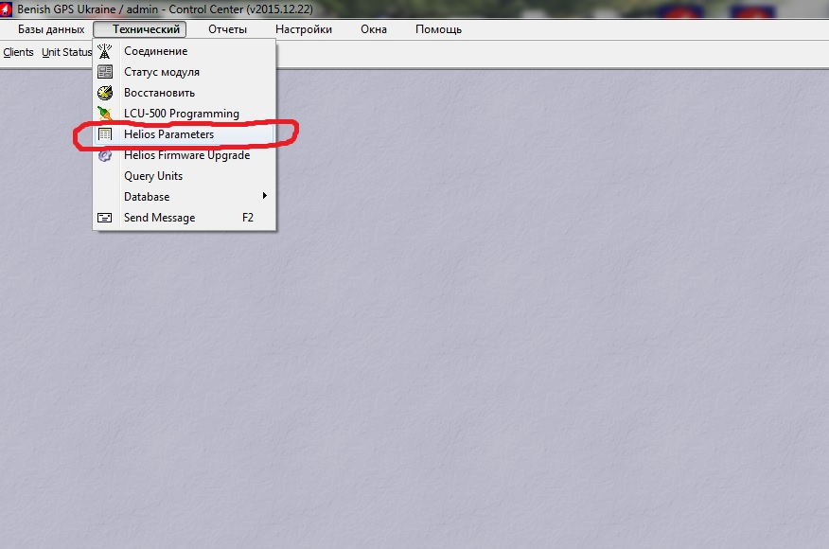

1. В открывшемся окне ввести номер блока.
2. Считываем настройки блока нажав на кнопку **Read from unit**

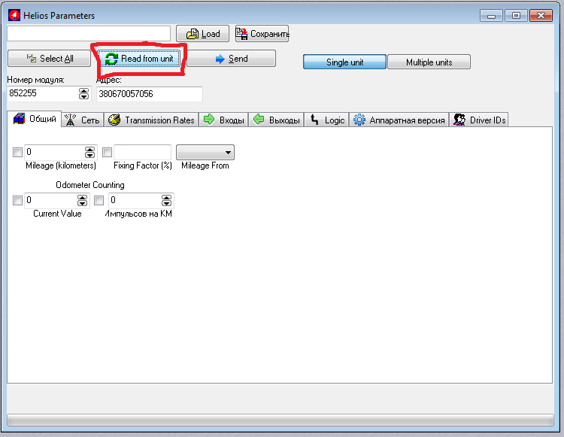

1. Дожидаемся считывание настроек: кнопки **Read from** **unit** и **Send** должны стать активными а во всех вкладках (Общий, Сеть, Transmission Rates, Входы, Выходы Logic , Аппаратная версия) должны появиться данные.
2. Переходим во вкладку **Transmission Rates.** И выставляем настройки передачи данных согласно скриншота:

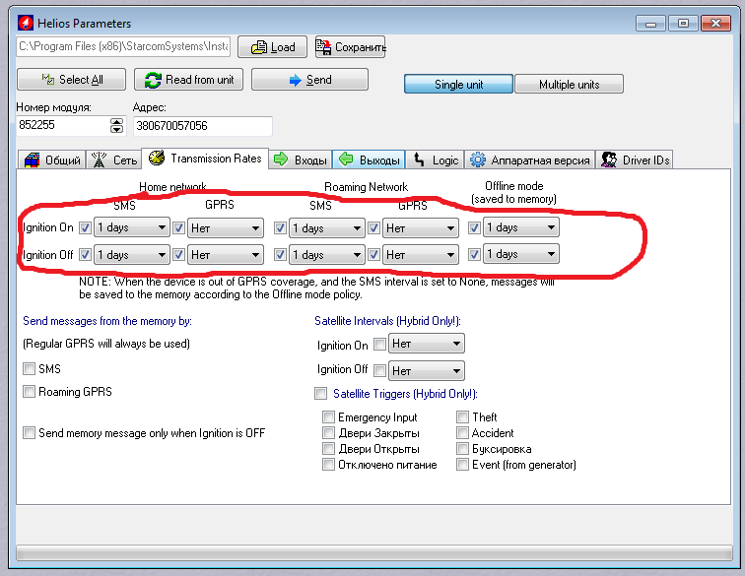

1. Переходим во вкладку **Входы** и убираем, если установлено, оповещения о включении/выключении зажигания и оповещение о постановке на охрану

Напротив входа **Зажигание** убрать галочки (если отмечены) в колонках **Alert on off** и **Alert on On.**

Напротив входа **Arm Input** убрать галочку (если отмечена) в колонке **Alert on On.**

Если же галочки не отмечены, то оставляем все как есть.

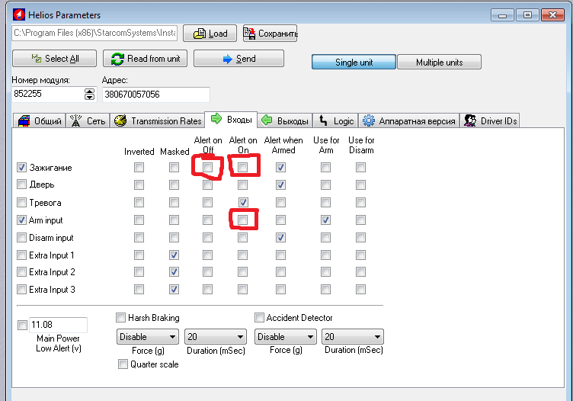

1. Выключаем режим сна. Переходим во вкладку **Аппаратная версия.** В правой колонке конфигурации снимаем галочку с **Full low power** и выставляем **Low Power Timing: Нет.**

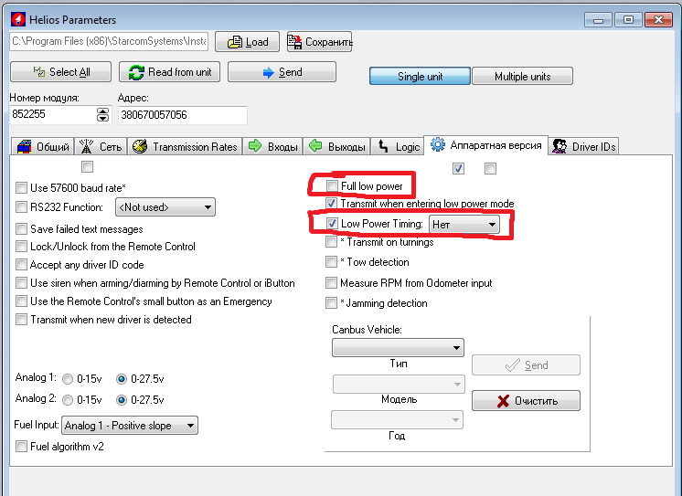

1. Отправляем новые настройки на блок, нажав на кнопку **Send**

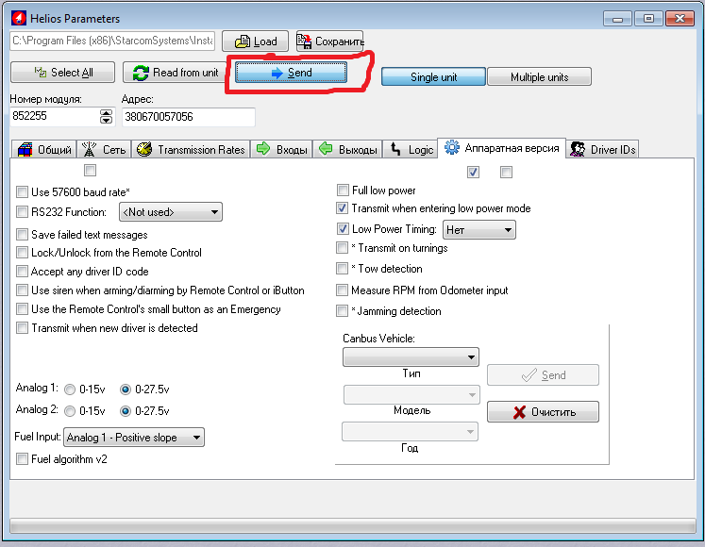

1. Дожидаемся, когда кнопки **Read from** **unit** и **Send** станут активными. Это будет означать, что новые настройки записались на блок.

Данную процедуру желательно проводить, когда в автомобиле включенно зажигание, чтобы автомобиль был на связи, а не в режиме сна.